Учреждение образования

«Белорусский государственный технологический университет»

**Лабораторная работа №8**

Графический метод решения оптимизационных задач

Выполнил:

Студент 2 курса 10 группы ФИТ

Соленок Анастасия Александровна

2025

**Цель:** освоить решение задач графическим методом.

**Задание.** Решить задачу графическим методом

В соответствии с вариантом была выбрана следующая задача:

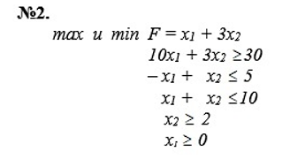

Рисунок 1 – исходная задача

Для начала построим на графике области ограничений. График представлен на рисунке 2.

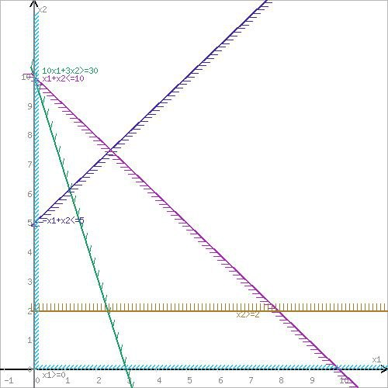

Рисунок 2 – область, ограниченная линиями

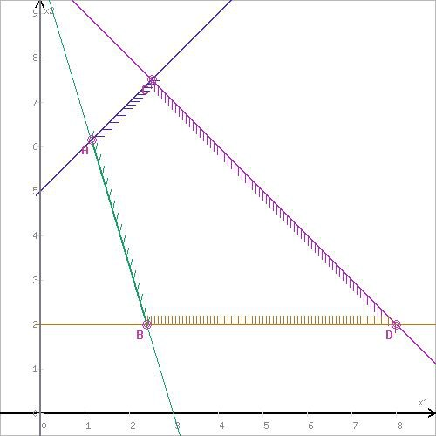

Рисунок 3 – полезная область

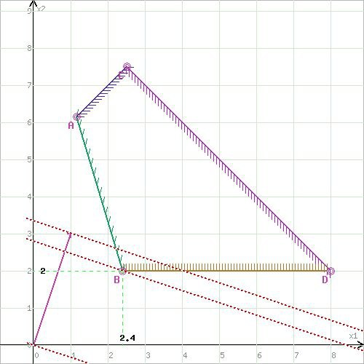

Рисунок 4 – нахождение минимального F

Параллельно сдвигая вектор решений, получим, что F достигает минимального значения в точке x1 = 2.4, x2 = 2, следовательно Fmin = 2.4 + 3 * 2 = 8.4.

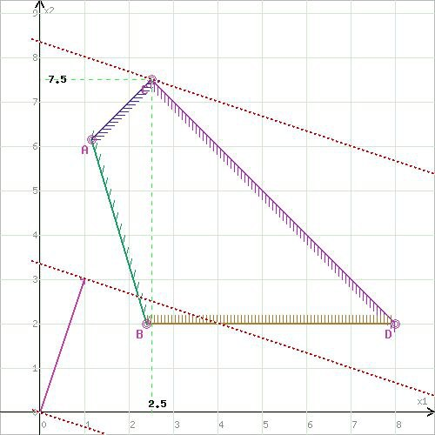

Рисунок 2 – нахождение максимального F

В данном случае решением является x1 = 2.5, x2 = 7,5. Fmax = 2.5 + 7.5 * 3 = 24.